Муниципальное бюджетное дошкольное образовательное учреждение детский сад компенсирующего вида № 486    «Содержание и инструментарий формирования у дошкольника ценностей «Здоровье» и «Жизнь»»  г. Екатеринбург, 25.10.2023г. |  | ПРИВЕТСТВИЕ      Привет, Я – твоя рабочая тетрадь образовательного интенсива «Содержание и инструментарий формирования у дошкольника ценностей «Здоровье» и «Жизнь»»    Давай договоримся с тобой о некоторых правилах, и будем их соблюдать    Телефон — запрещен в зоне игры  Срочные разговоры – тихо вышли и поговорили о важном    Все равны  Это же так просто    Не троллим  Говорим мало и по сути, один говорит - другие слушают    Пустой стакан  Слушаем и слышим друг друга    Правописание  Карточки, которые нужно будет заполнять, заполняем разборчиво и соблюдая все правила заполнения    Тайминг  Соблюдаем все временные рамки  Правило правой руки    Если ведущий поднимает правую руку, оканчиваются любые действия, все участники поднимают правую руку    Спикер главный  Всегда      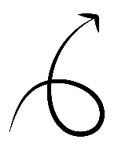  Мы рады, что вы с нашей командой!  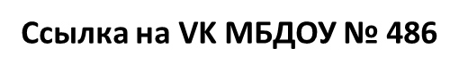  
  Какая Ваша главная ценность?  Ассоциации с понятием ценности (одно слово):  ………………………………………………………………………………………………  - Проработайте в группе и расскажите, какие ассоциации вы записали по теме?  - Используя слова в группе, составьте определение понятию «Ценность»  Ценность –это…………………………………………………………………………  …………………………………………………………………………………………………  …………………………………………………………………………………………………  ………………………………………………………………………………………………              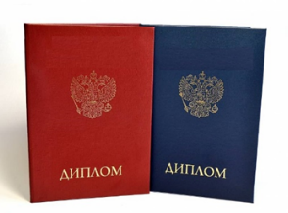  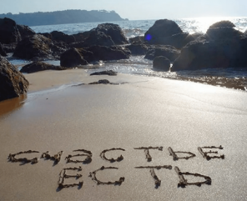 |  | ………………………………………………………………………………  ………………………………………………………………………………  ………………………………………………………………………………  ………………………………………………………………………………  ………………………………………………………………………………  ………………………………………………………………………………  ………………………………………………………………………………  ………………………………………………………………………………  ………………………………………………………………………………  ………………………………………………………………………………  ………………………………………………………………………………  ………………………………………………………………………………  БОЛЬ  Ребёнок  Педагоги  Родители
БОЛЬ  БЕЗОПАСНОСТЬ  ЗДОРОВЬЕ  БУДУЩЕЕ  ……………………………………………………………………………...  ……………………………………………………………………………...  ……………………………………………………………………………...  ……………………………………………………………………………...  ……………………………………………………………………………...  ……………………………………………………………………………...  ……………………………………………………………………………...  ……………………………………………………………………………...  ……………………………………………………………………………...  ……………………………………………………………………………...  ……………………………………………………………………………...  ……………………………………………………………………………...  ……………………………………………………………………………...  ……………………………………………………………………………...  ……………………………………………………………………………...  ……………………………………………………………………………...  ……………………………………………………………………………...  ……………………………………………………………………………...  ……………………………………………………………………………...  ……………………………………………………………………………...  ……………………………………………………………………………...  ....................................................................................................................... |  | Инструмент  «Быстрая помощь при «Боли»»  Из чего состоит боль?  Как проявляется?  Как можно решить?  ДИНАМИКА  МЕХАНИКА  КОМПОНЕНТ  …………………………………………………………………………………………….……  ……………………………………………………………………………………………….…  …………………………………………………………………………………………….…..  ………………………………………………………………………………………….……..  …………………………………………………………………………………………….……  ……………………………………………………………………………………………….…  …………………………………………………………………………………………….…..  ………………………………………………………………………………………….……..  …………………………………………………………………………………………….……  ……………………………………………………………………………………………….…  …………………………………………………………………………………………….…..  ………………………………………………………………………………………….……..
Что увидели?.......................................................................................  …………………………………………………………………………………………………………………  …………………………………………………………………………………………………………………  …………………………………………………………………………………………………………………  Что услышали?...................................................................................  ………………………………………………………………………………………………………………..  …………………………………………………………………………………………………………………  …………………………………………………………………………………………………………………  …………………………………………………………………………………………………………………  Что почувствовали?........................................................................  ………………………………………………………………………………………………………………..  …………………………………………………………………………………………………………………  …………………………………………………………………………………………………………………  …………………………………………………………………………………………………………………  Что хочется сделать прямо сейчас?.......................................  …………………………………………………………………………………………………………………  ………………………………………………………………………………………………………………..  …………………………………………………………………………………………………………………  …………………………………………………………………………………………………………………  …………………………………………………………………………………………………………………  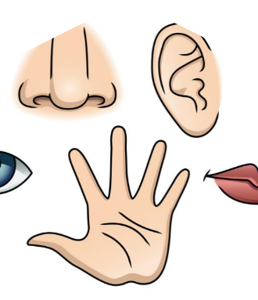 |  |   Инструментарий  Сертификат участия

